Приложение № 1
к документации об аукционе на право
заключения договора купли-продажи
лесных насаждений

Предмет аукциона № 6

Начальная цена предмета аукциона: 10 599 руб. 45 коп.
Кадастровый номер: 21:00:000000:37
Ядринское лесничество
Пандиковское участковое лесничество

Номер лесного квартала |  | Номер лесотакса-ционного выдела-делянки | Площадь лесосеки, га | Хозяйство, преобла-дающая порода | Породы | Объем, куб. метров
 |  |  |  |  |  | Деловая |  |  |  | Дрова | Хворост-неликвид | Итого
 |  |  |  |  |  | Круп-ная | Сред-  няя | Мел-  кая | Итого | Дрова | Хворост-неликвид | Итого
113 |  | 15 | 5,6 | м/л | береза | 14 | 3 |  | 17 | 3 |  | 20
 |  |  |  |  | дуб |  |  |  |  | 10 |  | 10
 |  |  |  |  | осина | 80 | 4 |  | 84 | 91 |  | 175
 |  |  |  |  | итого | 94 | 7 |  | 101 | 104 |  | 205

ПЛАН ЛЕСНОГО УЧАСТКА
Местоположение: Чувашская Республика, Ядринское лесничество, Пандиковское участковое лесничество, квартал 113

Вид разрешенного использования: заготовка древесины

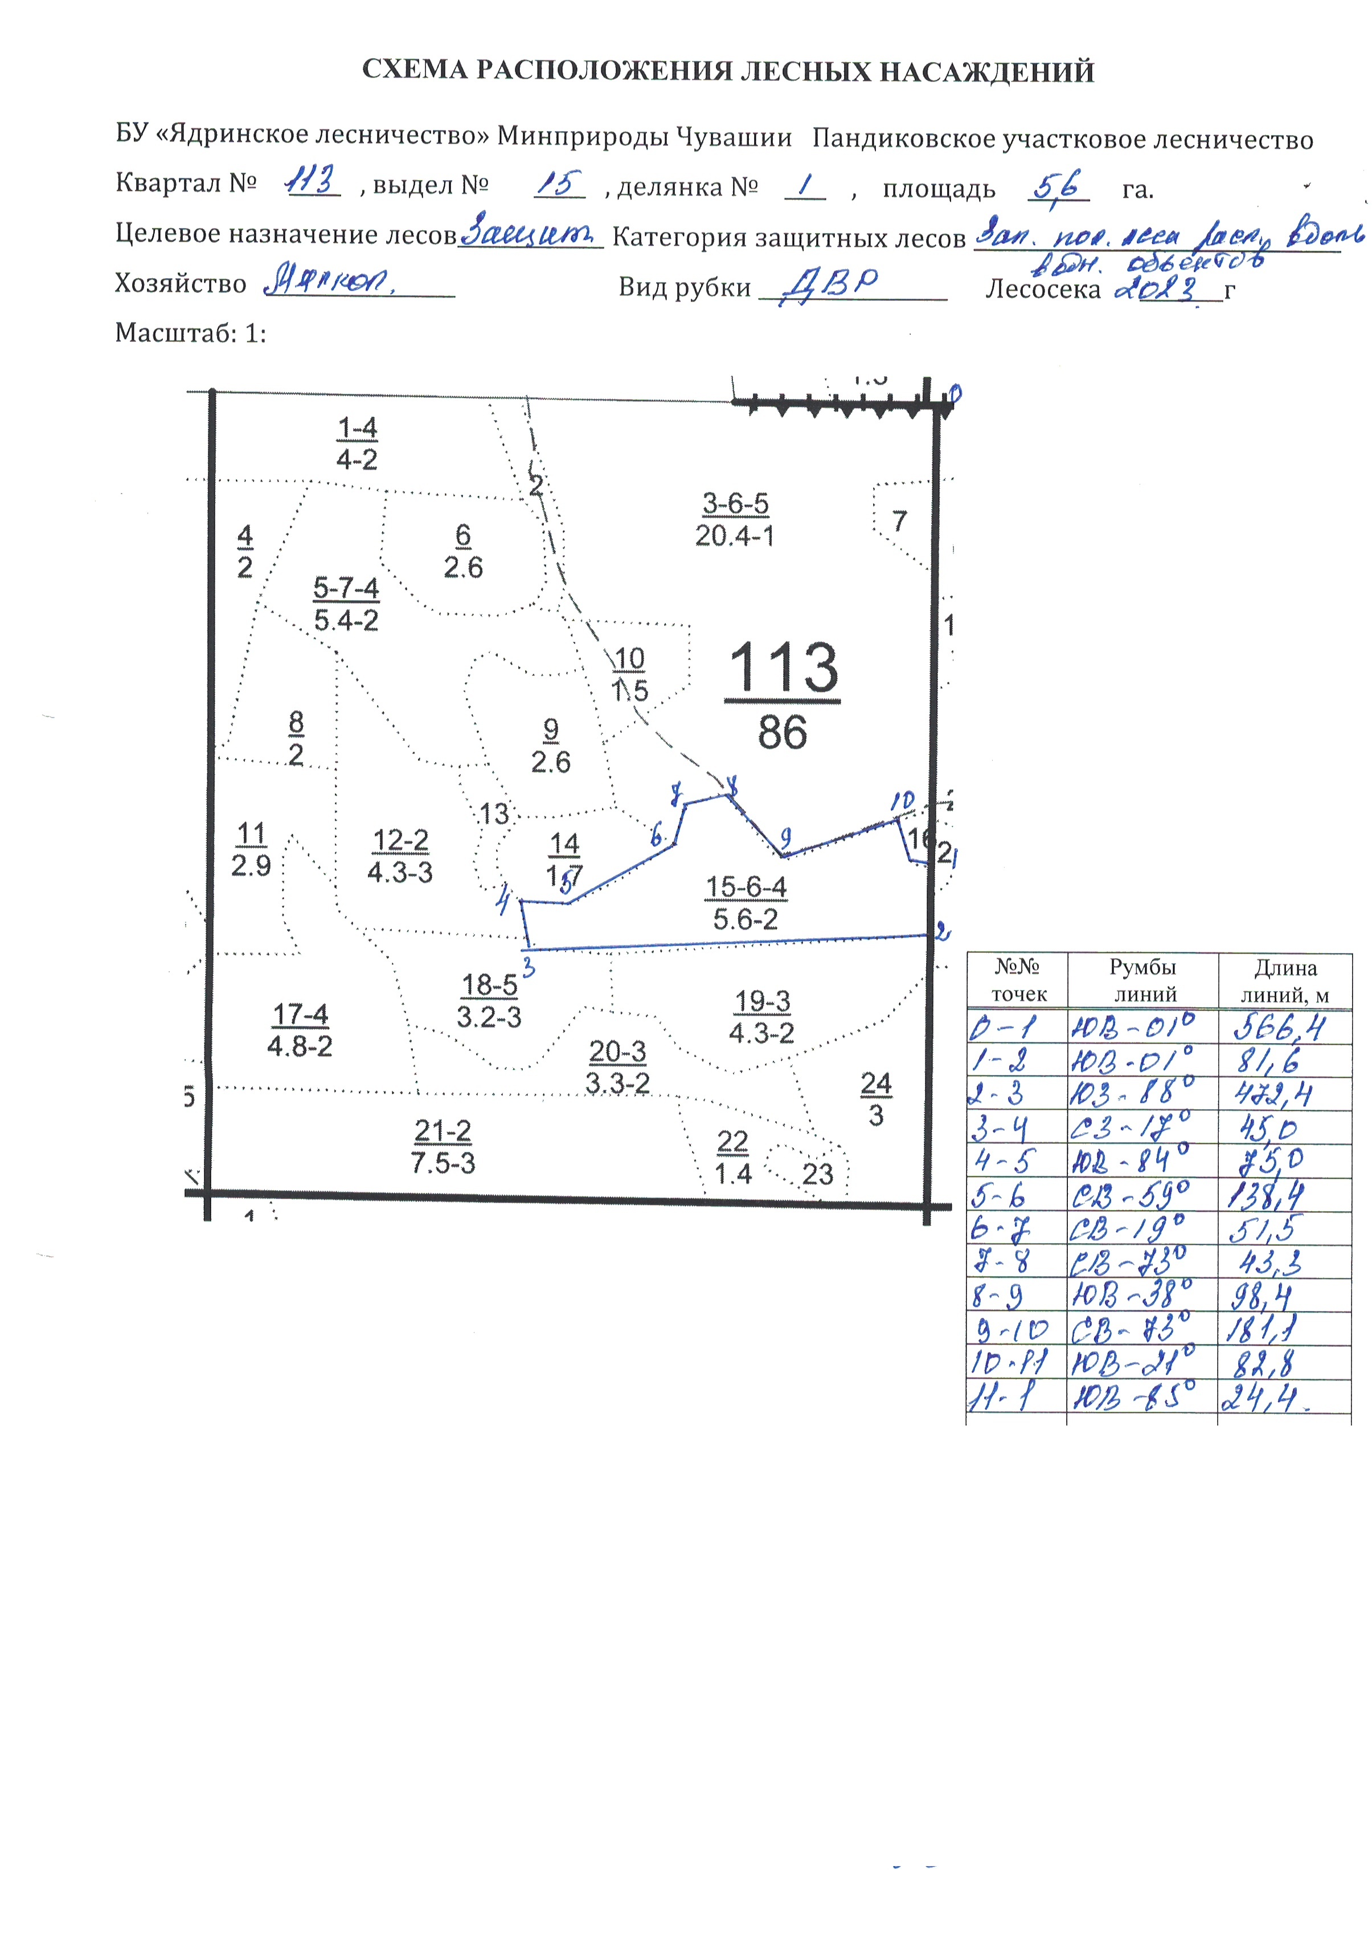

Таксационное описание лесных насаждений,
выставляемых на аукцион на право заключения
договора купли-продажи лесных насаждений
Наименование  участкового лесничества | №  кв. | №  выд. | Площадь,  га | Состав  насаждения | Возраст | Бони-  тет | Общий  запас вырубаемой древесины,  куб.м.
Пандиковское | 113 | 15 | 5,6 | 7ОС3Б+Д+ЛП | 60 | 2 | 1400

Характеристика лесных насаждений
га

Общая площадь - всего | в том числе
Общая площадь - всего | лесные земли |  |  |  |  | нелесные земли
Общая площадь - всего | покрытые лесной растительностью - всего | в том числе покрытые лесными культурами | лесные питомники, плантации | непокрытые лесной растительностью | итого | дороги | просеки | боло-та | дру-гие | ито-го
5,6 | 5,6 |  |  |  | 5,6

Целевое назначение лесов | Номер квартала (выдела) | Преобладающая порода | Площадь, га/  запас вырубаемой древесины, куб. м | в том числе по группам возраста древостоя, га / куб. м
 |  |  |  | молодняки | средневозрастные | приспевающие | спелые и перестойные
Пандиковское участковое лесничество
Защитные  леса | 113 (15) | Осина | 5,6/1400 |  |  |  | 5,6/1400

